Формирование у детей дошкольного возраста первичных
представлений о Красноярске.

Т.А. Сидорова, воспитатель,
О.В.Айдарова воспитатель
О важности приобщения ребенка к культуре своего народа написано много, поскольку обращение к отеческому наследию воспитывает уважение, гордость за землю, на которой живешь. Поэтому детям необходимо знать и изучать культуру своих предков. Именно акцент на знание истории народа, его культуры поможет в дальнейшем с уважением и интересом относиться к культурным традициям других народов.
Чувство патриотизма многогранно по содержанию. Это и любовь к родным местам, и гордость за свой народ, и ощущение своей неразрывности с окружающим миром, и желание сохранять и приумножить богатство своей страны.
Воспитывая будущего патриота необходимо, начинать с самого простого:
• воспитание у ребенка любви и привязанности к своей семье, дому,
детскому саду, улице, городу;
• формирование бережного отношения к природе и всему живому;
• воспитание уважения к труду;
• развитие интереса к русским традициям и промыслам;
• формирование элементарных знаний о правах человека;
• расширение представлений о городах России;
• знакомство детей с символами государства (герб, флаг, гимн);
• развитие чувства ответственности и гордости за достижения cтpaны
• формирование толерантности, чувства уважения к другим народам, их традициям.
Нравственно-патриотическое воспитание ребенка - сложный процесс. В основе его лежит развитие нравственных чувств.
Чувство Родины ... Оно начинается у ребенка с отношения к семье, к самым близким людям - к матери, отцу, бабушке, дедушке. Это корни, связывающие его с родным домом и ближайшим окружением.
Чувство Родины начинается с восхищения тем, что видит перед собой малыш, чему он изумляется и что вызывает отклик в его душе ... И хотя многие впечатления еще не осознаны им глубоко, но, пропущенные через детское восприятие, они играют огромную роль в становлении личности патриота.
У каждого народа свои сказки, и все они передают от поколения к поколению основные нравственные ценности: добро, дружбу, взаимопомощь, трудолюбие. Не случайно К.Д. Ушинский подчеркивал, что « ... воспитание, если оно не хочет быть бессильным, должно быть народным», ввел в русскую педагогическую литературу термин «народная педагогика», видя в фольклорных произведениях национальную самобытное народа, богатый материал для воспитания любви к Родине.
Таким образом, произведение устного народного творчества не только формируют любовь к традициям своего народа, но и способствует развитию личности в духе патриотизма.
Немалое значение для воспитания у детей интереса и любви к родному краю имеет ближайшее окружение. Постепенно ребенок знакомится с детским садом, своей улицей городом, а затем и со страной, ее столицей и символами.
Задача родителей и педагога - отобрать из массы впечатлений, получаемых ребенком, наиболее доступные ему: природа и мир животных дома (детского сада, родного края); труд людей, традиции; общественные события и т.д. Причем эпизоды, к которым привлекается внимание детей, должны быть яркими, образными, конкретными, вызывающими интерес. Поэтому, начиная работу по воспитанию любви к родному краю, педагог обязан сам его хорошо знать. Он должен продумать, что целесообразнее показать и рассказать детям, особо выделив наиболее характерное для данной местности или данного края.
Любой край, область, даже небольшая деревня неповторимы. В каждом месте своя природа, свои традиции и свой быт. Отбор соответствующего материала позволяет сформировать у дошкольников представление о том, чем славен родной край.
Родной город ... Надо показать ребенку, что родной город славен своей историей, традициями, достопримечательностями, памятниками, лучшими людьми.
В нравственно-патриотическом воспитании огромное значение имеет пример взрослых, в особенности близких людей. На конкретных фактах из жизни старших членов семьи (дедушек и бабушек, участников Великой Отечественной войны, их фронтовых и трудовых подвигов) необходимо привить детям такие важные понятия, как «долг перед Родиной», «любовь к Отечеству», «ненависть к врагу», «трудовой подвиг» и т.д. Важно подвести ребенка к пониманию, что мы победили потому, что любим свою Отчизну. Родина чтит своих героев, отдавших жизнь за счастье людей. Их имена увековечены в названиях городов, улиц, площадей, в их честь воздвигнуты памятники.
Неверно полагать, что воспитывая любовь к семье, мы уже тем самым прививаем любовь к Родине. К сожалению, известны случаи, когда преданность своему дому уживается с безразличием к судьбе страны, а иногда даже с предательством. Поэтому важно, чтобы дети как можно раньше увидели «гражданское лицо» своей семьи. (Знают ли они, за что их дедушка и бабушка получили медали? Знают ли знаменитых предков? и т.д.)
Необходимо отметить, что в настоящее время у людей наблюдается интерес к своей генеалогии, к исследованию национальных, сословных, профессиональных корней своего рода в разных поколениях. Поэтому семейное изучение своей родословной поможет детям начать осмысление очень важных и глубоких постулатов корни каждого - в истории и традициях семьи, своего народа, прошлом края и страны;
•семья - ячейка общества, хранительница национальных традиций;
•счастье семьи - счастье и благополучие народа, общества, государства. Большое значение имеют семейные экскурсии по району, городу или селу, посещение с родителями отдельных предприятий и учреждений района и т.Д. Итоги таких экскурсий могут быть выражены в фотовыставке, совместном с ребенком выступлении или снятом фильме. Не менее интересно провести «мини-исследование». Родители выбирают и определяют тему исследования, разумно ограничивая ее «территориальные» и «временные рамки», например, исследование не истории города вообще, а истории улицы (на которой находится детский сад или живут дети), или прошлого дома и судеб его жителей.
Безусловно, все это приобщает детей к истории края и своего народа, воспитывает любовь к Родине.

Данные:

ФИО: Татьяна Александровна Сидорова
Айдарова Ольга Валерьевна

МЕСТО РАБОТЫ: МБДОУ №52, г. Красноярск

ЗАНИМАЕМАЯ ДОЛЖНОСТЬ: воспитатели

КОНТАКТНЫЕ ТЕЛЕФОНЫ:
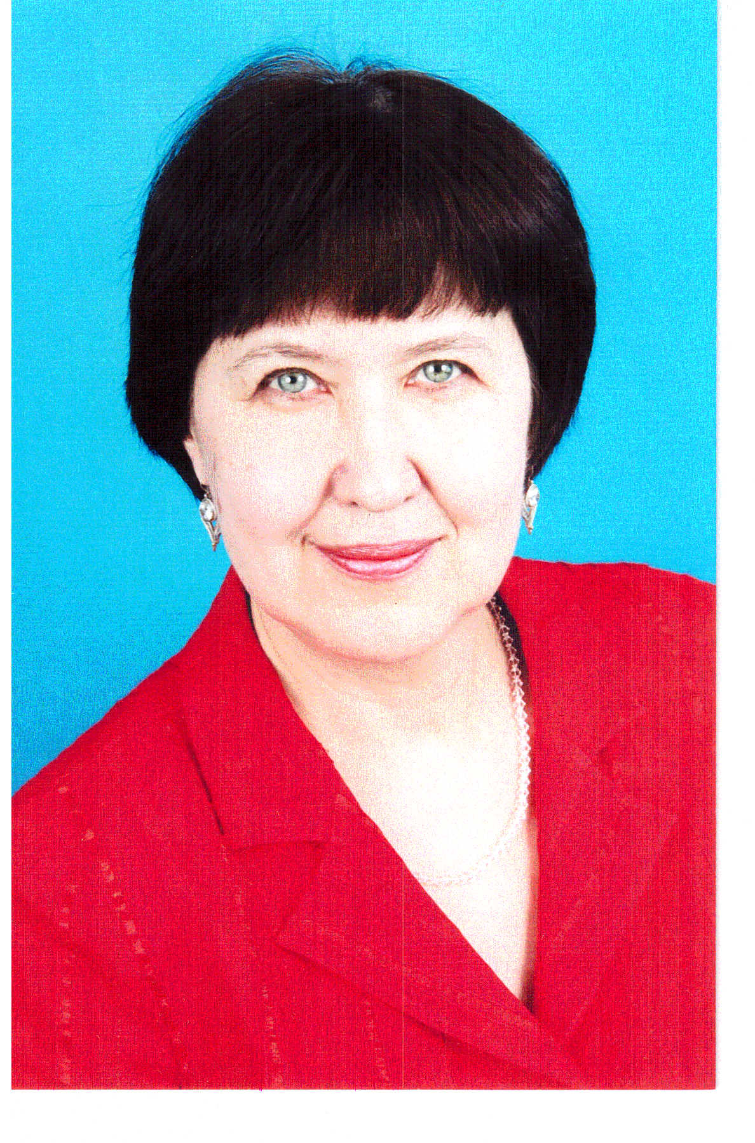Т.А.Сидорова 89135765291

 О.В.Айдарова 89607652119

ТЕМА: Формирование у детей дошкольного возраста первичных представлений о Красноярске.

